**หน่วยการเรียนรู้ที่ 6 Festivals & Celebrations เรื่อง Popular Days เรื่องย่อยที่ 11 Valentine’s Day**

ต6/ผ.11

★★★★

**ใบงานที่ 1 Match the Pairs**

**ขั้นตอนการทำกิจกรรม**

1. นักเรียนเขียนหมายเลขของรูปภาพลงในช่องว่างรูป หน้าคำศัพท์ที่มีความหมายเดียวกัน
2. หัวหน้าห้องรับเฉลยจากครู แล้วตรวจคำตอบ
3. นักเรียนจับคู่กันอ่านออกเสียงคำศัพท์

**Instructions:** Write the numbers of the pictures in front of the words which have the same

meanings. Then with your partner, read the words aloud.

VALENTINE'S DAY

****

**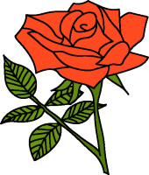[](http://images.google.com/imgres?imgurl=http://www.graphicsfactory.com/clip-art/image_files/tn_image/5/1303865-tn_Spel202.jpg&imgrefurl=http://www.graphicsfactory.com/clip-art/Clip_Art/Holidays/Valentines_Day/more10.html&usg=__nLb7gKuAHuGoB03ngkx-_I7jIjw=&h=120&w=120&sz=10&hl=en&start=36&itbs=1&tbnid=CJn2LfwVKxEosM:&tbnh=88&tbnw=88&prev=/images?q=cupid&imgtbs=t&imgtype=clipart&gbv=2&ndsp=20&hl=en&safe=off&sa=N&tbo=1&start=20)[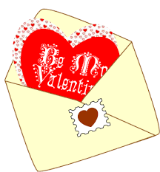](http://images.google.com/imgres?imgurl=http://www.leehansen.com/clipart/Holidays/Valentine/images/valentine-envelope.gif&imgrefurl=http://www.leehansen.com/clipart/Holidays/Valentine/pages/valentine-envelope.htm&usg=__tIZ3K14VT-bd6xPln9SPs2rec6E=&h=378&w=350&sz=20&hl=en&start=32&itbs=1&tbnid=t0fYxeQG7WFn5M:&tbnh=122&tbnw=113&prev=/images?q=valentine+card&imgtbs=t&imgtype=clipart&gbv=2&ndsp=20&hl=en&safe=off&sa=N&tbo=1&start=20)**

**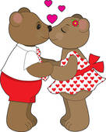**

**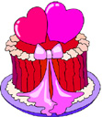**

**000803_1054_6929_v__v_thm**

cupid

card

candle

chocolate

kiss

bunch of flowers

rose

Valentine’s Day

cake

rings

heart

present

****

ต6/ผ.11

★★★★

**หน่วยการเรียนรู้ที่ 6 Festivals & Celebrations เรื่อง Great Days เรื่องย่อยที่ 11 Valentine’s Day**

**ใบความรู้ที่ 2 Valentine cards**

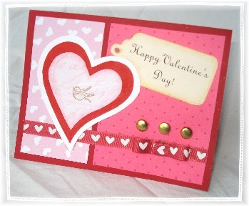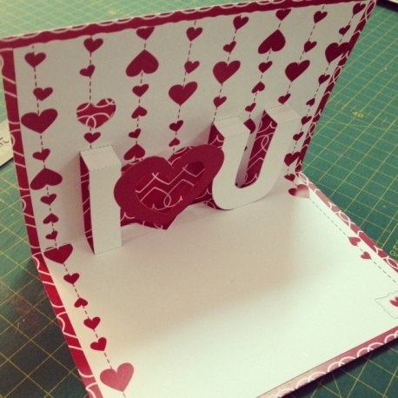

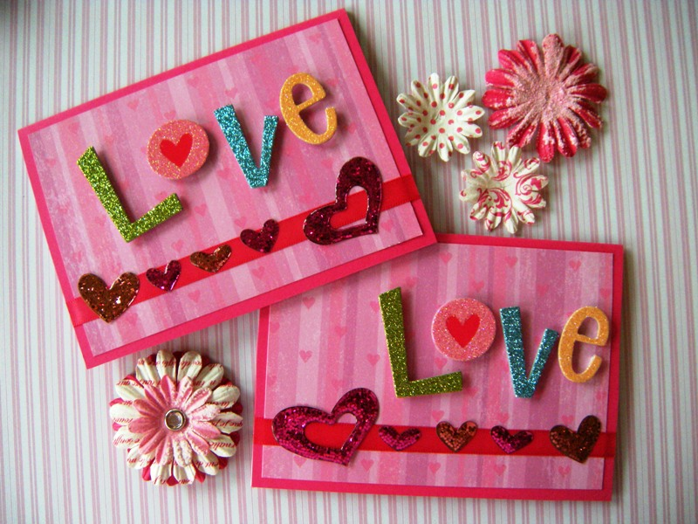

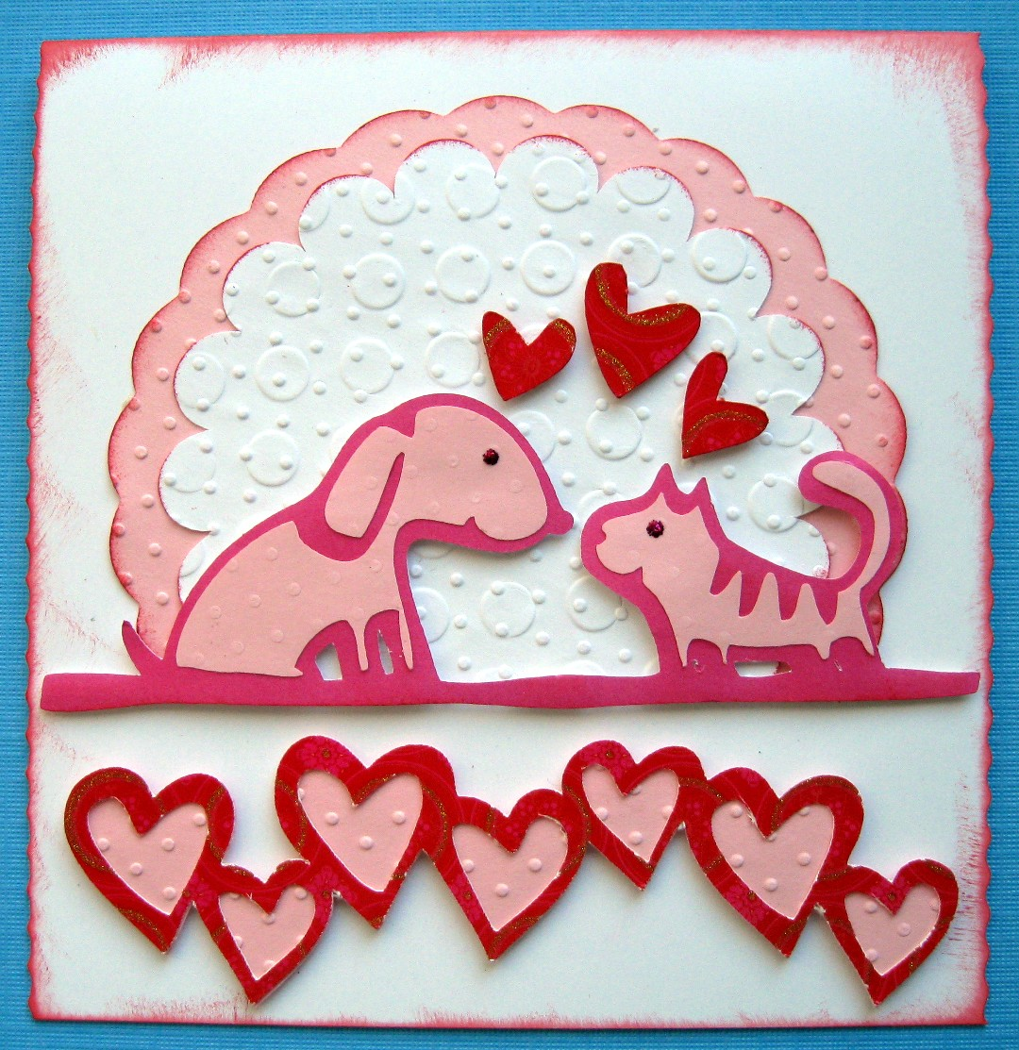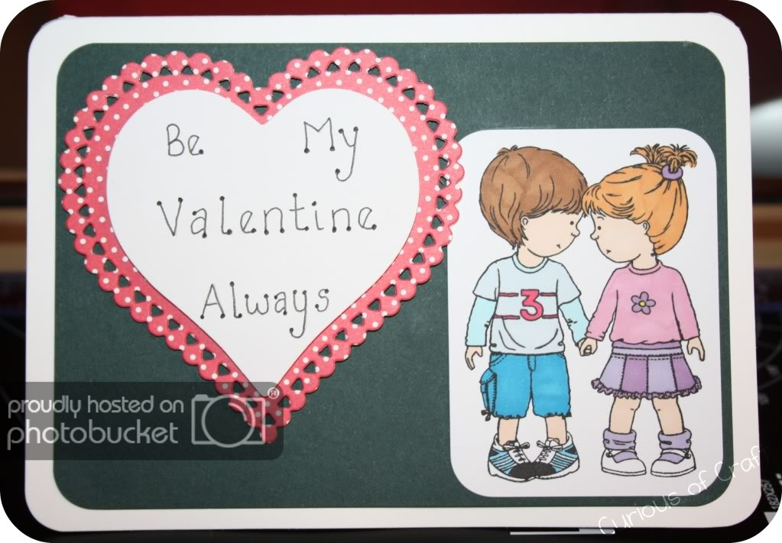

**หน่วยการเรียนรู้ที่ 6 Festivals & Celebrations เรื่อง Popular Days เรื่องย่อยที่ 11 Valentine’s Day**

ต6/ผ.11

★★★★

**เพลง**

**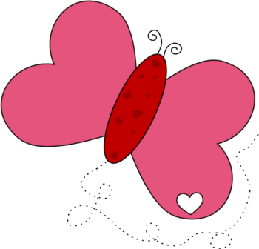I Love You**

\* I love you, your button nose

Your eyes, your ears your knees and toes

k1986141I love you up to the sky

Past the moon and stars so high

k1986141If you feel alone and﻿ scared

Always know that I’ll be there

Just like one and one make two

You love me and I love you \*\*

I love you in every way

All you do and all you say

My love for you will always be

Deeper than the deep blue sea

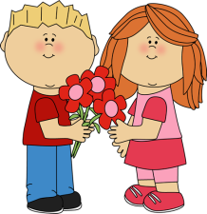Even if you’re sad and blue

It’s ok ’cause I love you

Just like one and one make two

You love me and I love you

(repeat \* - \*\*)

http://www.youtube.com/watch?v=y0bOi8v8f4s